**بسم الله الرحمن الرحیم**

پیش گزارش آزمایشگاه فیزیک 4 – دکتر ایرجی زاد

گروه اول – چهارشنبه از ساعت 10:00 الی 14:00

آزمایش دوم

آزمایش اثر هال

حسین محمدی

۹۶۱۰۱۰۳۵

**1 – هدف آزمایش هال و نحوه اندازه گیری ضریب هال را بنویسید.**

هدف آزمایش بدست آوردن این کمیت ها هست:

1. استفاده از این اثر برای اندازه گیری میدان مغناطیسی (هر چند که برای اعمال میدان مغناطیسی، از یک سیم پیچ استفاده می شود و می دانیم که جریانی که از سیم پیچ می گذرد،‌چه میدان مغناطیسی ای را تولید می کند، ولی عموما از این روش می توان برای اندازه گیری میدان مغناطیسی کوچک استفاده کرد.)
2. محاسبه ضریب هال برای نیمه رسانای InSb
3. محاسبه ی ضریب ضریب رسانش الکتریکی و ضریب تحرک بارهای الکتریکی برای همین نمیه رسانا
4. مطالعه و تحقیق خاصیت حاصل ضربی اثر هال

و اما رابطه ی ضریب هال به شکل زیر است:

$$R_{H}= \frac{V_{H}w}{IB}$$

با داشتن عرض نمونه در جهت میدان مغناطیسی، اختلاف پتانسیل در جهت عرض نمونه یا همان ولتاژ هال، جریانی که در نمونه است و میدان مغناطیسی در نمونه می توان ضریب هال نمونه را حساب کرد. در بخش های ۱ تا ۳ آزمایش کاری که می کنیم این است که ولتاژ هال را برای جریان های مختلف بدست می آوریم و با رسم $V_{H}$ بر حسب $I$ می توانیم ضریب هال را حاصل کنیم.

(توجه کنید که تمامی این کمیت ها در بخش های مختلف آزمایش در اختیار ما قرار دارد.)

**۲- میدان مغناطیسی چگونه ایجاد می شود؟**

به وسیله مگنت، که این وسیله چیزی نیست به جز یک لوله ای استوانه ای شکل که به شکل قاب مربعی است و یک ضلع آن بریده شده است و در ضلع دیگر آن، یک سیم چندین دفعه دور لوله چرخیده است، با وصل شدن یک جریان درون سیم پیچیده شده به دور لوله، یک میدان مغناطیسی در هسته داخلی لوله ایجاد می شود و دو طرف ضلعی که قطع شده است، قطب های مخالف آهنربا می شوند و این باعث می شود که به طور موثر در ناحیه خالی آن وسط یک میدان مغناطیسی ایجاد شود. (شکل زیر را ببینید)

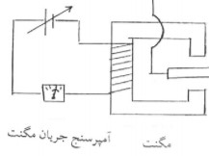

**۳- نمونه چیست ؟**

نیمه رسانای InSb که مشخصات فنی آن مانند حداکثر جریان و میدان قابل تحمل ذکر شده است و پهنای آن که در راستای میدان قرار می گیرد، نیم میلی متر است.

**۴- نیمه هادی یعنی چه و حامل های بار در این مواد چیستند؟**

نیمه رسانا ها را معمولا بر اساس ساختار نواری توضیح می دهند، اگر ساختار نواری طوری باشد که انرژی بین نوار ظرفیت و رسانش کم باشد (معمولا در حد $k_{B}T$) در این صورت موادی که دارای این ساختار نواری باشند، نیمه رسانا نامیده می شوند. این مواد معمولا در دمای اتاق رسانش کمی دارند و با بالاتر رفتن دما، رسانش آن ها بیشتر می شود( زیرا اغتشاشات گرمایی الکترون ها را حرکت می دهد.)

ساختار آن ها را می توانید در زیر ببینید:

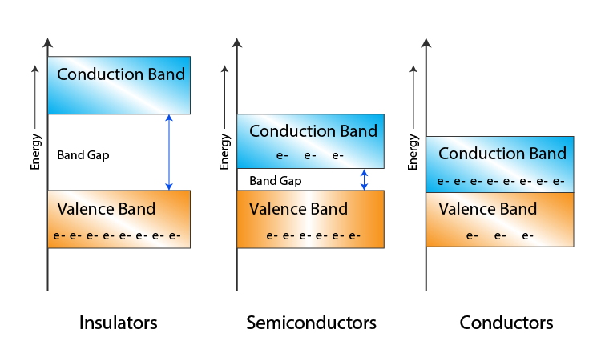

و حامل های بار در آن ها در حالتی که آلاییده نشده باشند، الکترون ها هستند.

اگر نیم‌رسانا با اتمی که ظرفیت آن یک واحد بیشتر از اتم های میزبان باشد بیالاییم،‌در این صورت یک الکترون اضافه تر در ساختار نواری ایجاد می شود و این یعنی که رسانش بیشتر توسط الکترون ها صورت می گیرد.

به عکس اگر نیم‌رسانا با اتمی که ظرفیت آن یک واحد کمتر از اتم های میزبان باشد بیالاییم،‌در این صورت یک پیوند ناقص شکل می گیرد یا از ساختار نواری استاندارد اتم های میزبان، به طور موثر یک حفره با بار مثبت خواهیم داشت و و این یعنی که رسانش بیشتر توسط حفره ها صورت می گیرد.

**5- کاربرد اثر هال را ذکر کنید.**

1. سنسورهایی هستند به اسم سنسور هال که در طراحی قطعات مختلف کاربرد بسیاری دارند.
2. سیستم های اندازه گیری سرعت چرخش: مثلا در خودرو ها با نصب یک آهنربای دائمی روی بدنه چرخ، هنگامی که این آهنربای از مجاورت سنسور هال می گذرد، می توان با آشکارسازی ولتاژ هال، به سرعت زاویه ای چرخ پی برد.
3. سنسور های لرزشی بسیار حساس ( کوچکترین تغییر در میان مغناطیسی باعث ایجاد ولتاژی می شود که قابل آشکار سازی است.)
4. ردیاب فلزات آهن دار
5. اندازه گیری میدان های مغناطیسی کوچک به کمک همین اثر انجام می شود.
6. در وسایلی مانند لپ تاپ، تلفن همراه، یخچال و... برای تشخیص این که درب وسیله باز یا بسته است،‌از این سنسور ها استفاده می شود.